营运部发【2023】037号 签发人：谭莉杨

关于开展会员积分超值兑换的通知

- 兑换时间：2023年3月1日~2023年5月31日
- 参与门店：所有门店
- 兑换明细：
货品ID | 通用名 | 规格 | 生产厂家 | 零售价 | 考核价 | 积分
255644 | 护家卫士消毒液 | 500ml | 四川护家卫士生物医药科技有限公司 | 14.8 | 9.5 | 200
256869 | 蜂蜜 | 128g（百花蜜） | 天马（安徽）国药科技股份有限公司 | 12 | 5.2 | 200
256872 | 蜂蜜 | 128g（椴树蜜） | 天马（安徽）国药科技股份有限公司 | 12 | 5.2 | 200
256871 | 蜂蜜 | 128g（金银花蜜) | 天马（安徽）国药科技股份有限公司 | 12 | 5.2 | 200
256875 | 蜂蜜 | 128g（洋槐蜜） | 天马（安徽）国药科技股份有限公司 | 12 | 5.2 | 200
256870 | 蜂蜜 | 128g(枸杞蜜) | 天马（安徽）国药科技股份有限公司 | 12 | 5.2 | 200
240688 | 迅必诺@抑菌漱口水 | 15mlx14条(温柔樱花x7+淡雅茉莉x7) | 江苏恩为众心生物医药有限公司 | 35 | 10.5 | 400
232108 | 医用液体敷料贴（原透明质酸钠皮肤保湿贴） | 25gx5片（脸部护理型） | 山东义才和锐生物技术有限公司 | 76 | 20 | 400
226469 | 医用冷敷贴(眼部综合型) | 1贴x7袋 | 湖北舒邦药业有限公司（湖北丝宝药业有限公司） | 49 | 18.6 | 400
226472 | 医用冷敷贴(眼部通用型) | 2贴x7袋 | 湖北舒邦药业有限公司（湖北丝宝药业有限公司） | 49 | 18.6 | 400
240667 | 医用冷敷贴(眼部镂空型) | 1贴x7袋 | 湖北舒邦药业有限公司（湖北丝宝药业有限公司） | 49 | 18.6 | 400
240668 | 医用冷敷贴(眼部闭合型) | 2贴x7袋 | 湖北舒邦药业有限公司（湖北丝宝药业有限公司） | 49 | 18.6 | 400
214834 | 银耳 | 100g（切制） | 四川永天昌中药饮片有限公司 | 36 | 16.2 | 400
245065 | 医用修复敷料 | 25g 贴敷型椭圆形(T)T-3 | 西安汇智医疗集团有限公司 | 48 | 11.94 | 400
237011 | 柔润保湿面膜 | 25ml(单贴） | 云南贝泰妮生物科技集团股份有限公司 | 28 | 16.8 | 400
124620 | 黄芪破壁饮片 | 2g*20袋 | 中山市中智中药饮片有限公司 | 68 | 27 | 600
124623 | 当归破壁饮片 | 2gx20袋 | 中山市中智中药饮片有限公司 | 70 | 28 | 600
236580 | 酵母重组胶原蛋白修复敷料 | 15g | 青海创铭医疗器械有限公司 | 88 | 27 | 600
227220 | 牙齿防龋膏 | 90g | 丹东欣时代生物医药科技有限公司 | 58 | 17.5 | 600
243752 | 脱敏糊剂 | 120g | 丹东欣时代生物医药科技有限公司 | 58 | 17.5 | 600
243753 | 牙齿研磨膏 | 120g | 丹东欣时代生物医药科技有限公司 | 58 | 17.5 | 600
243754 | 牙齿防龋膏 | 120g | 丹东欣时代生物医药科技有限公司 | 58 | 17.5 | 600
242306 | 液体敷料(洗沐修护套装) | 涂抹型(沐浴露型500mlx2瓶+洗发水500ml) | 福建省海乐威生物工程有限公司 | 204 | 54.4 | 2000
239621 | 医用皮肤修复敷料 | 5片 D1-O型25g | 海南众康悦医疗器械有限公司 | 168 | 117.6 | 2500

- 核销方式及流程：
功能ID：10022（会员奖励申请管理）
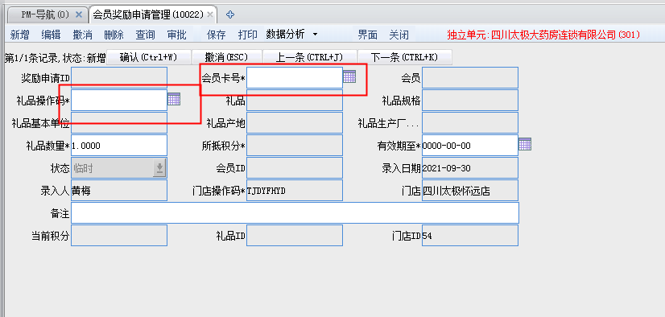
卡号→礼品操作码→兑换数量→（注意：会员当前积分必须大于所抵积分）→有效期至（填写积分兑换当日时间）→保存→审批→选择班次→人员ID，前台自动生成流水识别0.01元下账。
- 陈列：
3月1日前将之前积分兑换的品种全部撤除,并在3月3日前将下图，陈列在对应的货品前，上传至片区群检核，不发、迟发、少发，按20元/店收取成长基金。
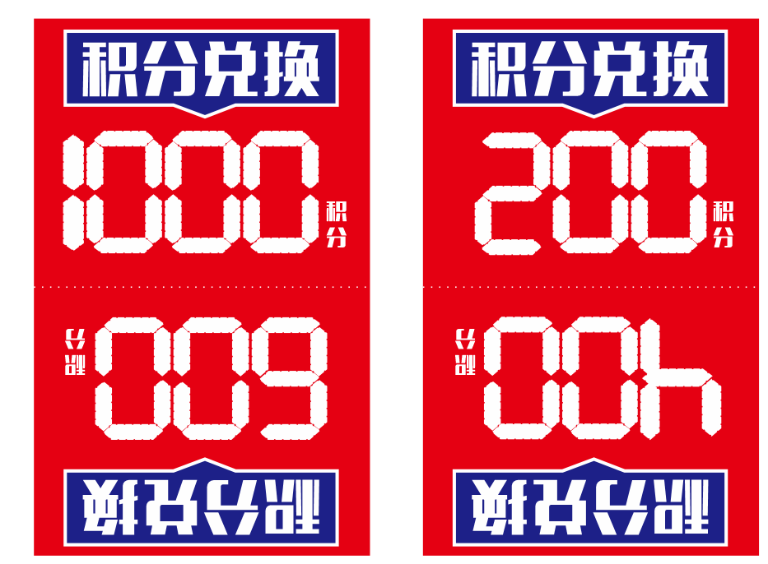（插卡）

- 注意：
- 会员积分兑换卖品不作为顾客购买商品的首选，在顾客结账完毕后可告知顾客可兑换积分，推荐兑换对应商品。
- 会员积分兑换后必须点审批，否则前台无法核销。

主题 ： 关于3-5月开展会员积分超值兑换的 通知
四川太极大药房连锁有限公司 2023年2月27日印发
拟稿:黄梅 核对：王四维 （共印1份）

